Comment fonctionne La Toupie?

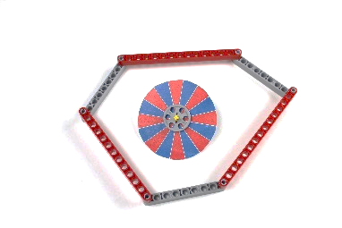
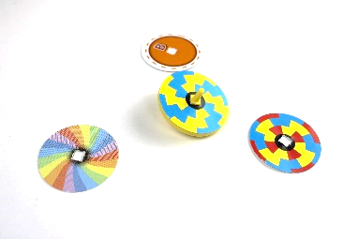
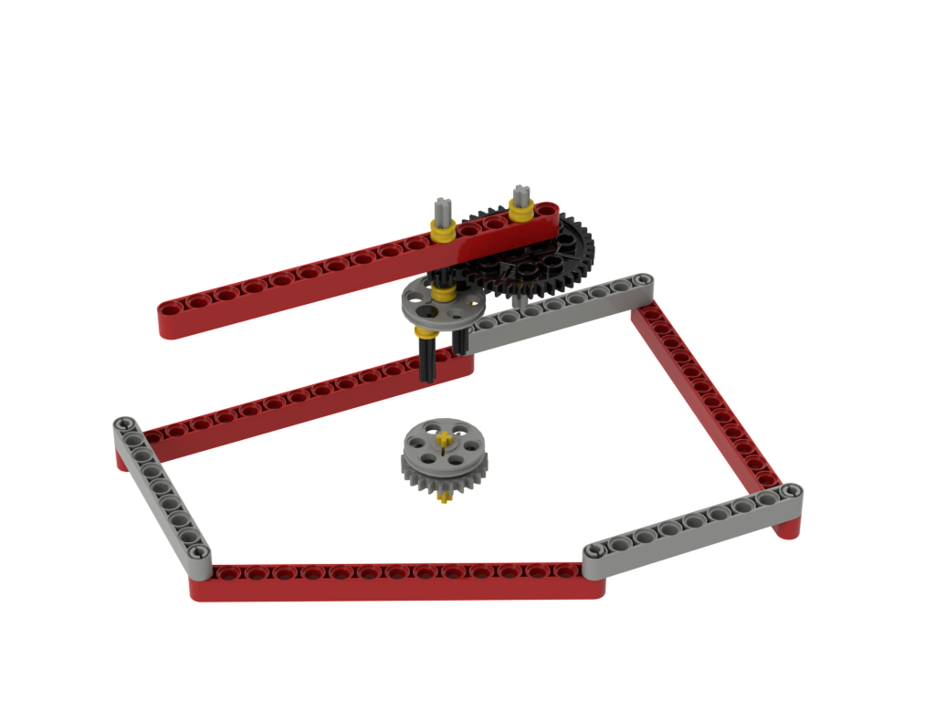

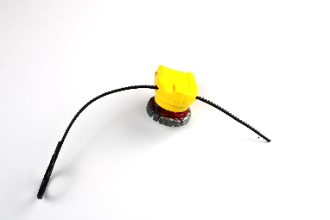

La toupie est l'un des jouets les plus anciens au monde et offre de nombreuses possibilités de jeu et d'apprentissage. Par exemple, vous pouvez organiser un concours pour faire tourner la toupie le plus longtemps possible. Si vous faites une colôture, la toupie restera bien à l'intérieur des limites de votre table. Vous pouvez également expérimenter avec le dessus et étudier comment les couleurs et les formes se mélangent.
Nous allons d'abord construire la toupie, ainsi que la base de lancement et la clôture. Nous expliquerons ensuite comment fonctionne la base de lancement. Enfin, nous proposons des suggestions d'activités d'apprentissage et de mise en pratique.

Construire
Le processus de construction est très simple. Commencez par prendre les blocs suivants.
Conseil : vérifiez bien les couleurs pour vous assurer que vous avez choisi les bons blocs.
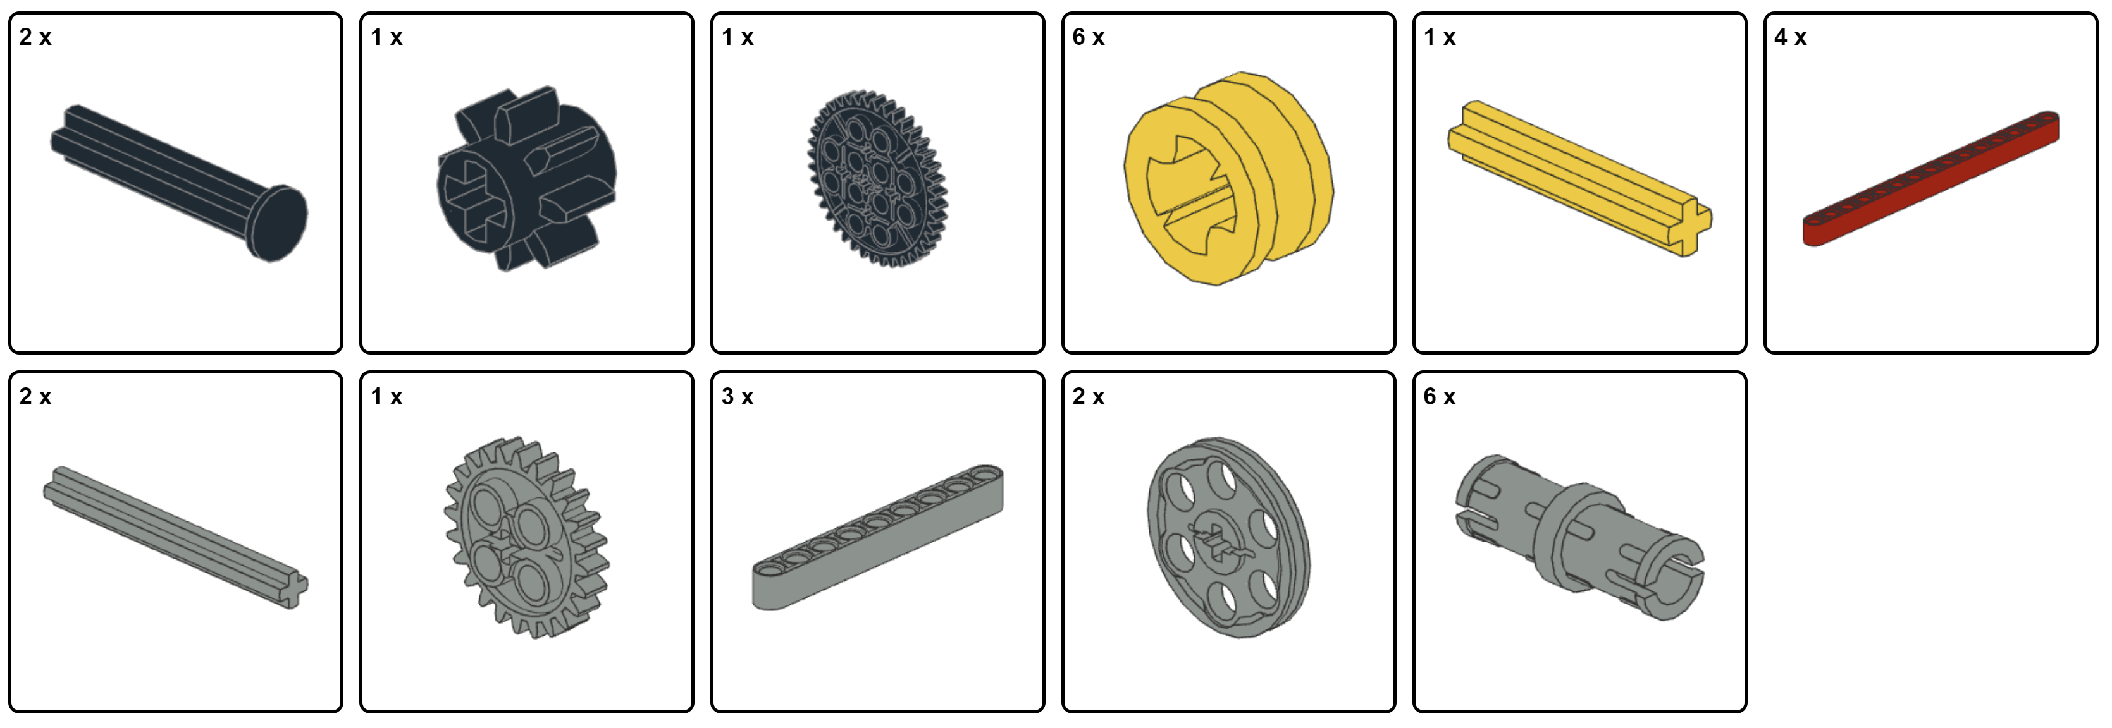
Dans les 3 premières étapes, la base de lancement est construite. Comptez toujours soigneusement les trous avant de placer un bloc.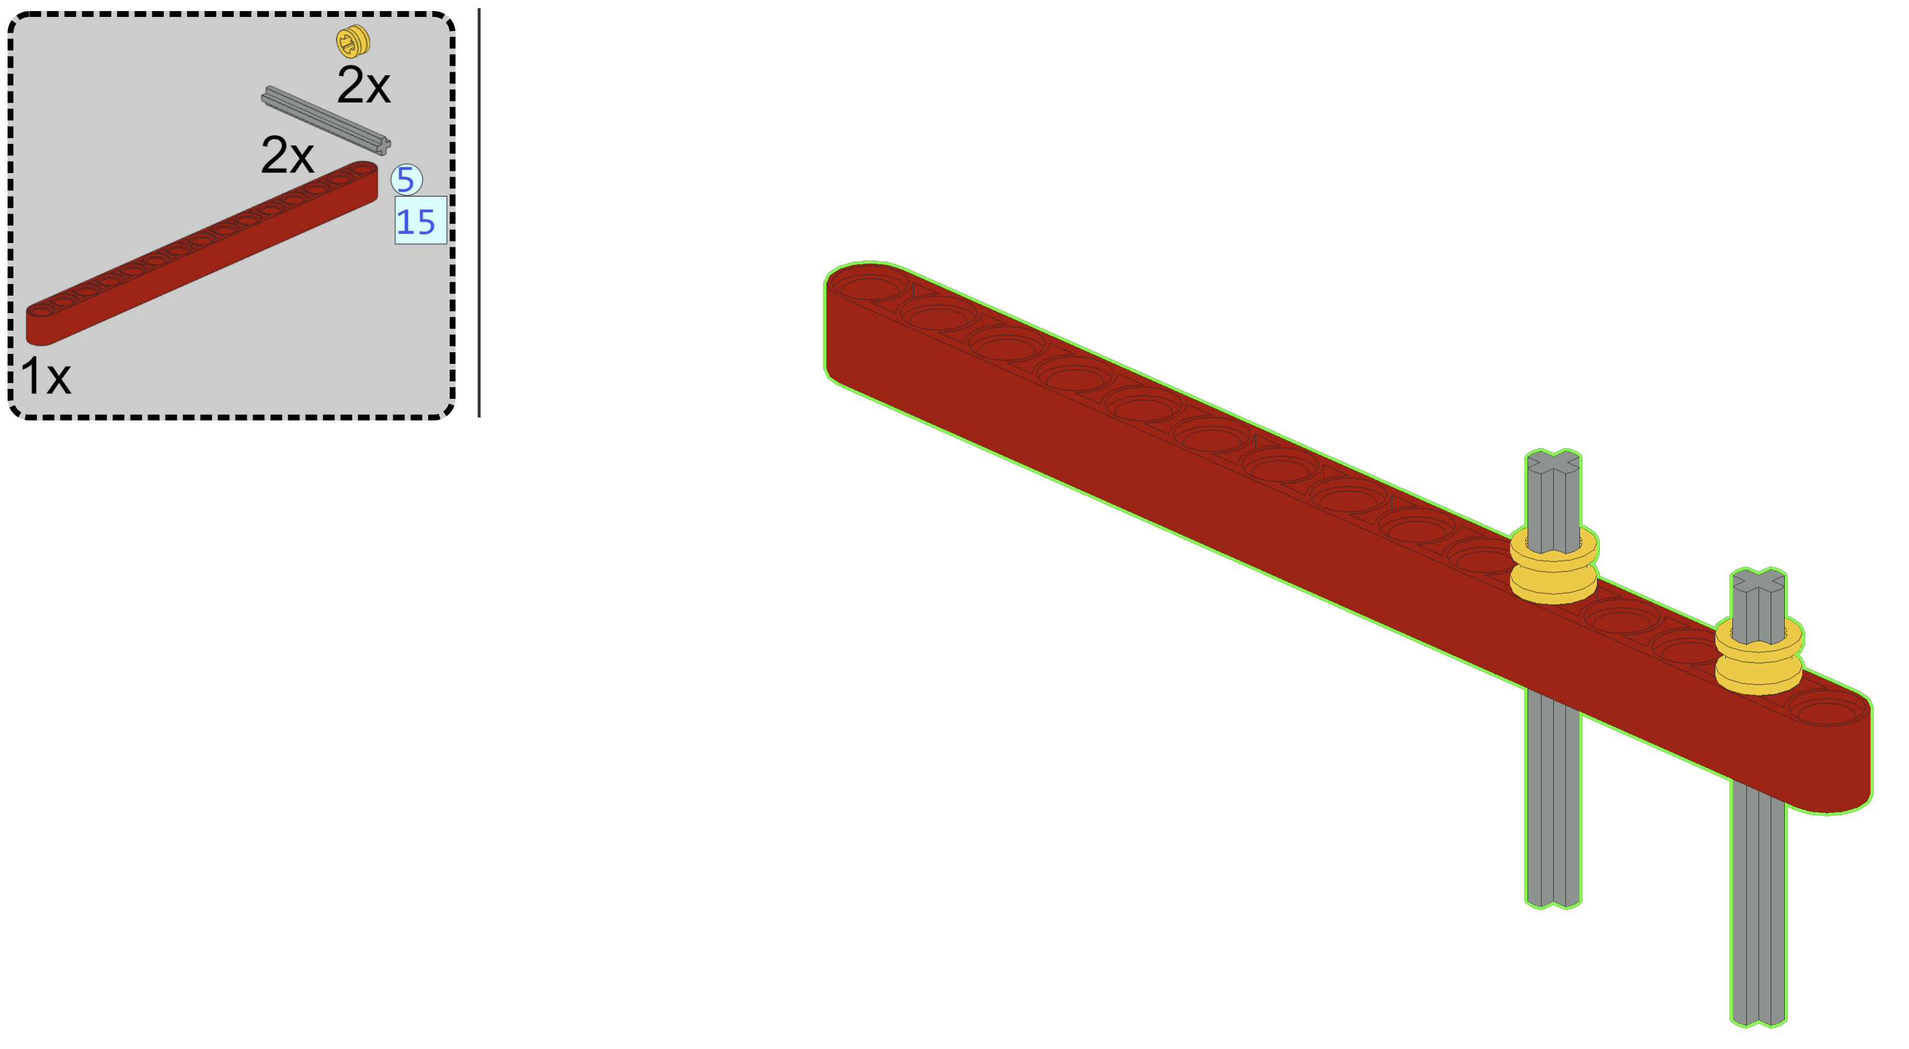
Après la base de lancement, il y a une étape de construction pour fabriquer la toupie.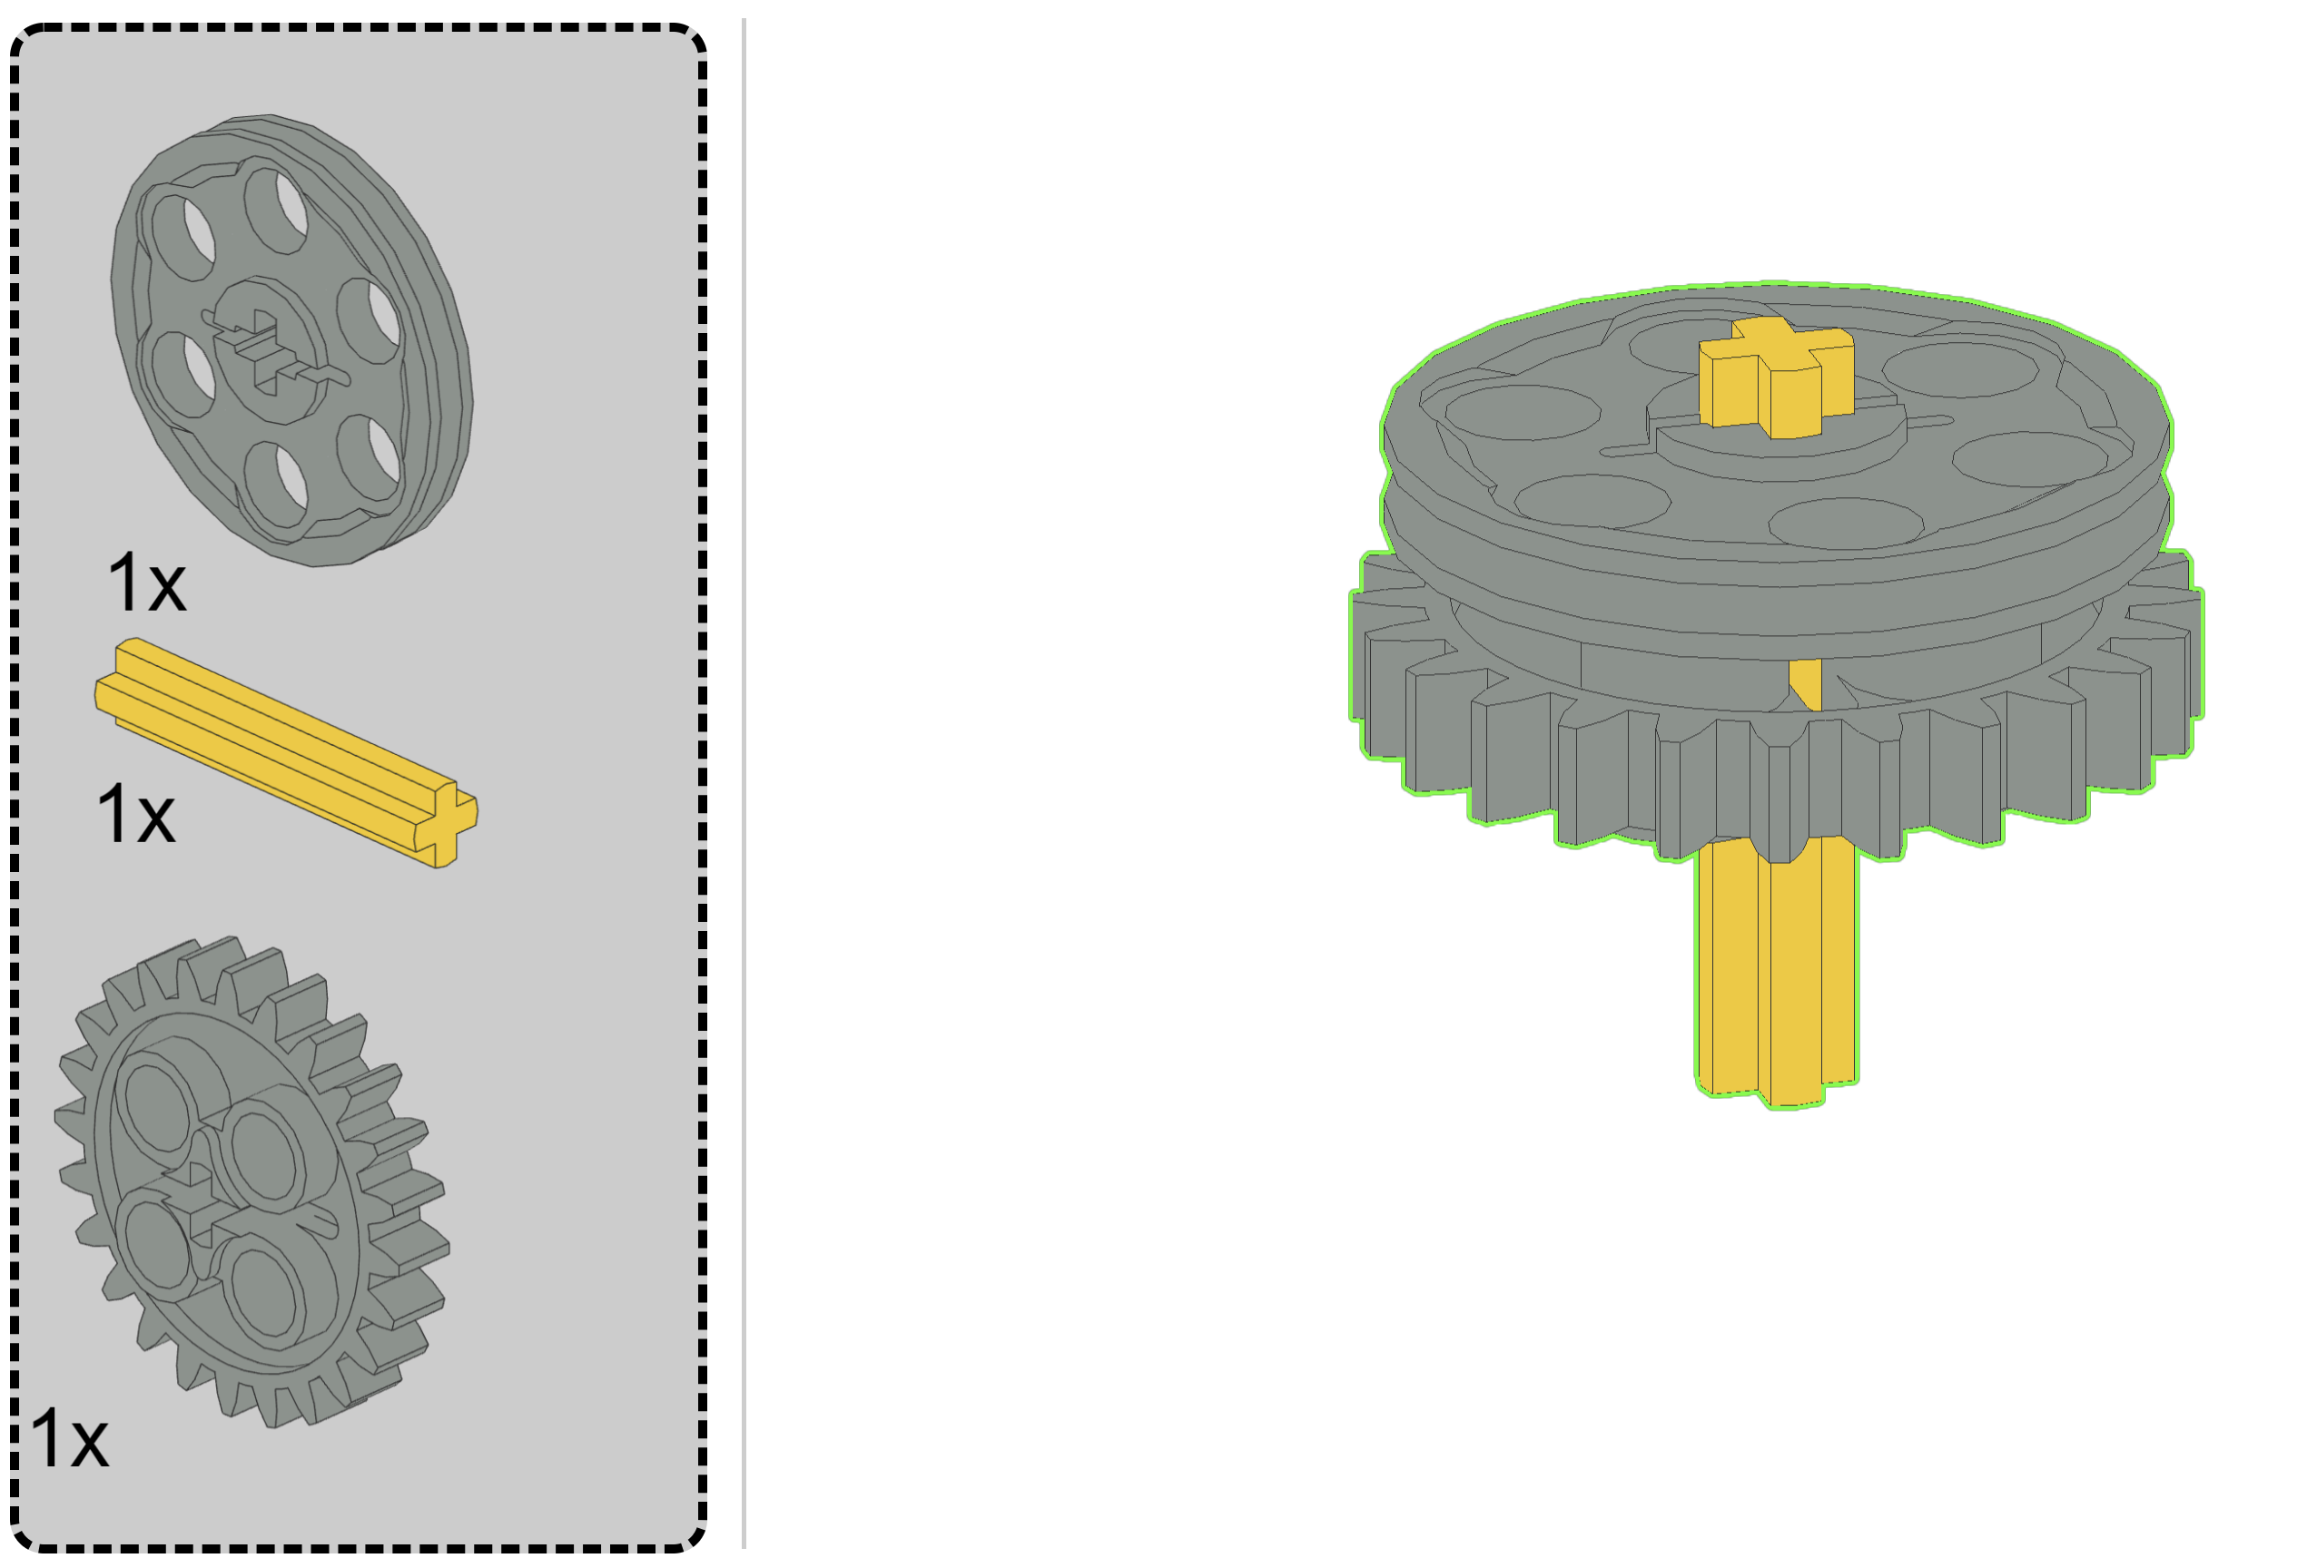
Les deux dernières étapes de construction expliquent comment construire la clôture et montrent également le résultat final.
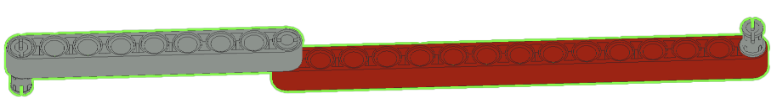
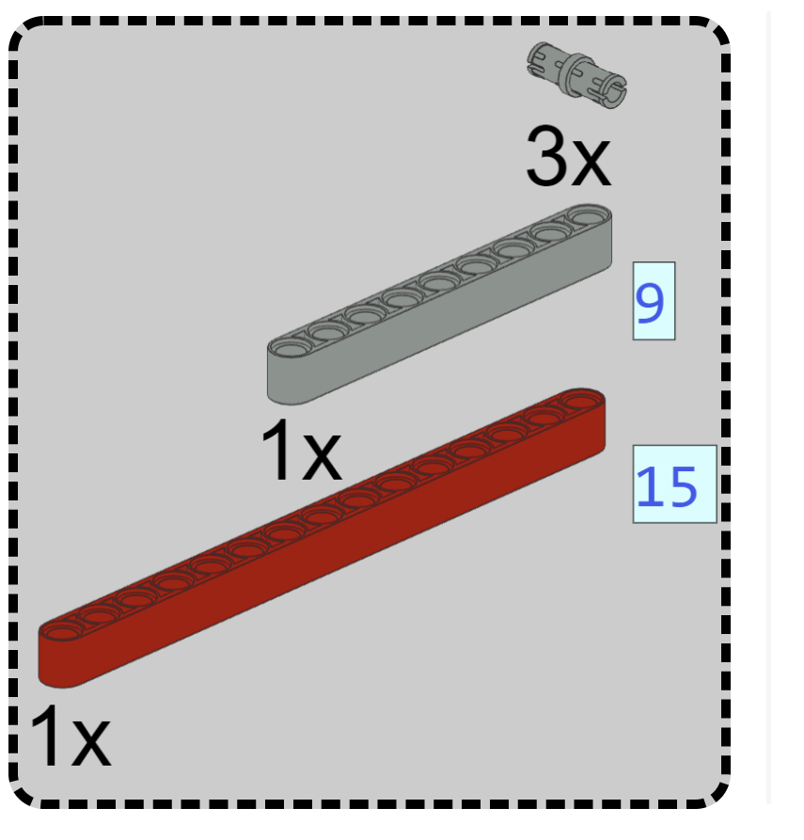
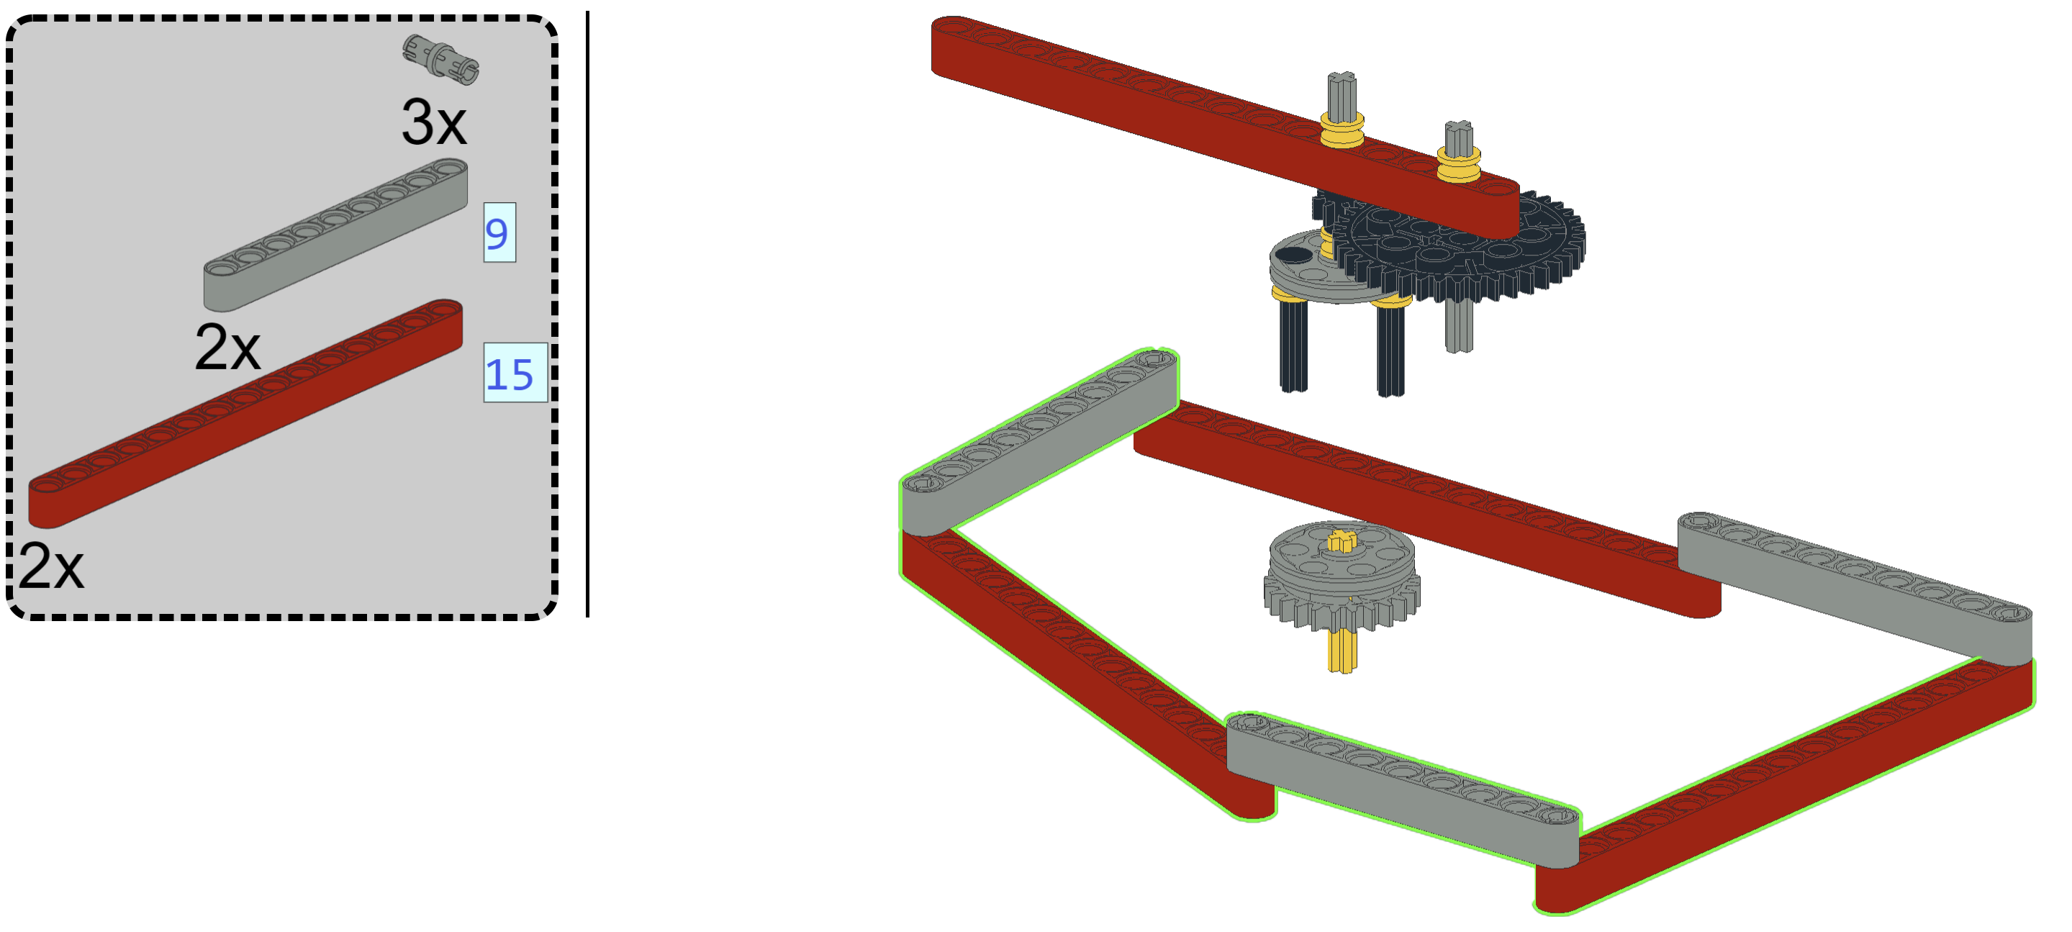
La toupie est maintenant prêt à être utilisé.
- Tenez d'une main la tige rouge de la rampe de lancement.
- Placez les 2 broches noires de la rampe de lancement sur les 2 trous opposés de la roue sur le dessus du plateau.
- Avec l'autre main, tournez la grande roue motrice sur le côté.
- Dès que vous avez suffisamment de vitesse, soulevez la base de lancement pour que le sommet puisse être libéré et se déplacer librement dans la clôture.
- Regardez aussi le film : Prof. Heliwi : Prof. Heliwi - 3D PLATFORM

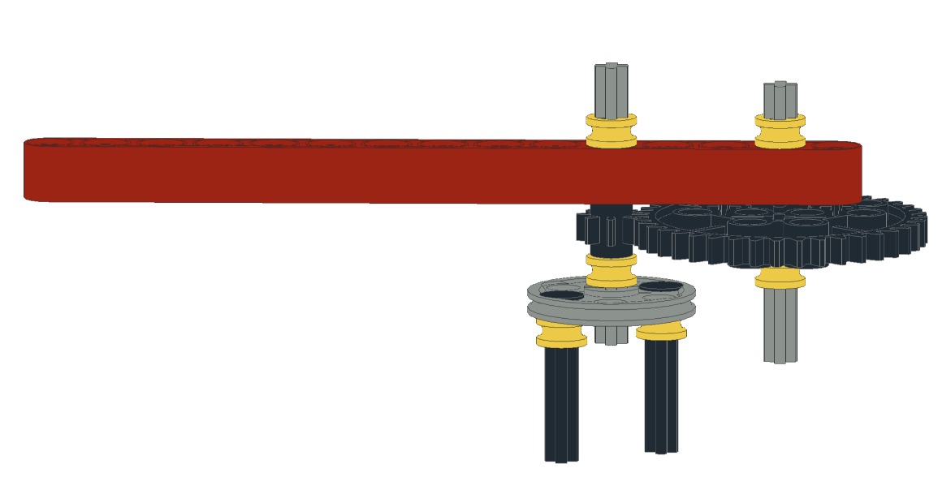
Vitesse
Si vous regardez attentivement la base de lancement, vous pouvez voir deux engrenages. Ils s'emboîtent parfaitement, car les dents des deux engrenages s'emboîtent l'une dans l'autre.

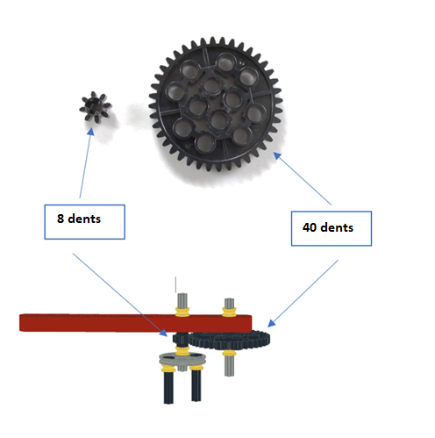

Ici, nous utilisons 1 petit engin et 1 grand engin. Comptez le nombre de dents sur les engrenages. Si vous avez bien compté, vous verrez que le petit engrenage a 8 dents et que le grand engrenage a 40 dents.
Ensuite, tournez la grande roue dentée et voyez ce qui se passe avec la petite. L'engrenage qui est touché en premier est appelé engrenage d'entraînement. L'engrenage qui est mis en mouvement en conséquence est appelé engrenage suivant. Dans ce cas, l'engrenage moteur est le grand engrenage et l'engrenage suivant est le petit engrenage.
Vous verrez que le petit engrenage tournera beaucoup plus vite que le grand. Pour être plus précis, le petit engrenage tournera 5 fois plus vite car il a 5 fois moins de dents que le grand engrenage. Ce nombre correspond au rapport du nombre de dents du grand engrenage (engrenage d'entraînement) et le nombre de dents du petit engrenage (engrenage suivant), c'est-à-dire 40:8=5.
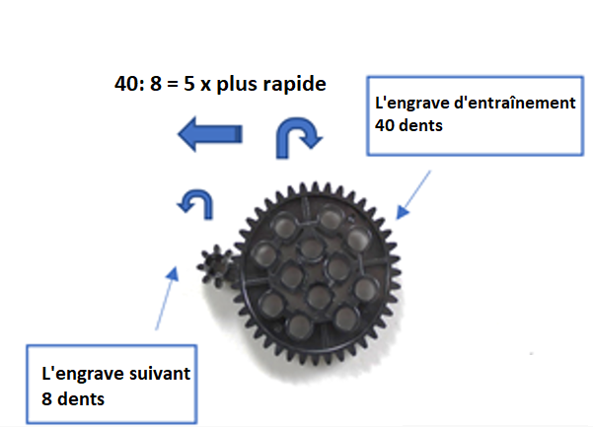
1
2

Conclusion:
Si le nombre de dents de l’engrenage d’entraînement est supérieur au nombre de dents de l’engrenage suivant, l’engrenage suivant tournera plus vite.

Le rapport R entre le nombre de dents de l’engrenage d'entraînement et le nombre de dents de l’engrenage supplémentaire détermine la vitesse de rotation du pignon supplémentaire.
$R=\frac{numbre de dents de l^{'}engrenage d'entraînement }{nombre de dents de l^{'}engrenage suivant}$

Si le nombre de dents de l’engrenage d'entraînement est inférieur au nombre de dents de l’engrenage suivant, l’engrenage suivant tournera plus lentement.

Tâche : Tournez maintenant le petit engrenage et ne touchez pas le grand engrenage. Que se passe-t-il ?
A. Le grand engrenage tourne plus vite que le petit.
B. Le grand engrenage tourne aussi vite que le petit.
C. Le grand engrenage tourne plus lentement que le petit.
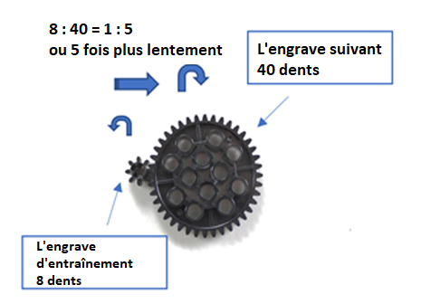

Sens de rotation

Regardez ce qui se passe quand vous tournez le grand engrenage. Vous remarquerez que le petit engrenage tournera dans la direction opposée.

Conclusion: Deux engrenages reliés entre eux tournent dans des directions opposées.

Tâche : Avez-vous une idée de la direction dans laquelle, dans le sens des aiguilles d'une montre ou dans le sens inverse, la toupie va tourner dans les deux situations ci-dessous ?
- Tournez le grand engrenage sur la base de lancement dans le sens des aiguilles d'une montre.
- Tournez la grande roue dentée de la base de lancement dans le sens inverse des aiguilles d'une montre.
Changez la main dans laquelle vous tenez la base de lancement par exemple.

Vous verrez à nouveau que la toupie tournera dans le sens opposé à celui du grand engrenage, puisque le sens est passé par le petit engrenage. Ce petit engrenage était auparavant connu pour tourner dans le sens inverse du grand engrenage.

Concours

Travaillez en binôme. Chacun construit sa propre toupie et sa propre base de lancement. Ensemble, ils construisent une grande clôture.

Tout d'abord, les paires s'affrontent entre elles.

Mettez les 2 toupies en position de départ et rivalisez pour faire tourner la toupie le plus longtemps possible. Jouez 3 rounds pour déterminer un gagnant.

Si vous avez beaucoup de temps, le gagnant de chaque duo peut se mesurer au gagnant d'un autre duo pour déterminer le gagnant du groupe.

Conseil : s'il est difficile d'utiliser la rampe de lancement, vous pouvez aussi démarrer la toupie à la main.

ExpÉrimentER LES COULEURS ET LES FORMES
Nous pouvons également expérimenter le mélange des couleurs et des formes en utilisant une toupie. Imprimez les disques ci-dessous, découpez-les et faites un trou d'environ 5 mm au milieu de chacun d'eux. Placez le disque entre l’engrenage et la roue du haut. Tournez le couvercle et voyez ce qui se passe. Vous pouvez également créer votre propre modèle dans le dernier disque.
